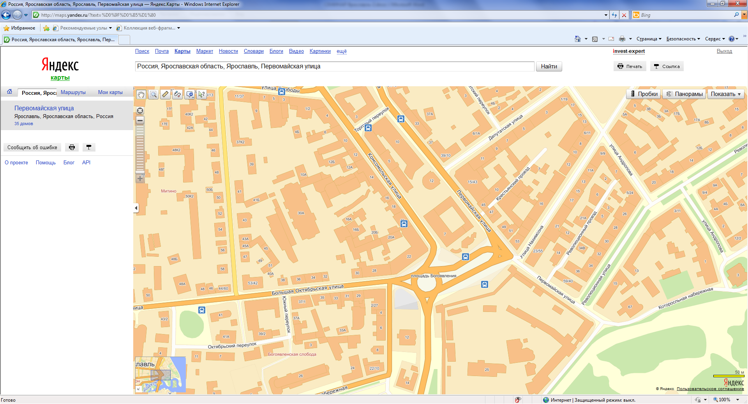

Как добраться:
От ж/д вокзала «Ярославль-Главный» - на троллейбусе №1 до остановки «Площадь Волкова» или маршрутным такси № 45, 52, 72, 76, 81, 88, 99, 140 до остановки «Богоявленская площадь».
От автовокзала и от ж/д вокзала "Ярославль-Московский" – на троллейбусе №9 или маршрутном такси №71, 91, 73, 97, 76 до остановки «Ул. Первомайская».

